Atualizar Dados Pessoais do Discente
Sistema | SIGAA
Módulo | Stricto Sensu
Usuários | Servidores da Pró-Reitoria de Pós-Graduação
Perfil | PPG
Última Atualização | Fevereiro de 2020
Esta funcionalidade é utilizada pela Pró-Reitoria de Pós-Graduação e tem como finalidade atualizar os dados pessoais dos discentes de Pós-Graduação.
Para realizar esta operação, acesse o SIGAA -> Módulos -> Stricto Sensu -> Alunos -> Dados do Discente -> Atualizar Dados Pessoais.
O sistema exibirá a tela para que o usuário Informe os Critérios de Busca.
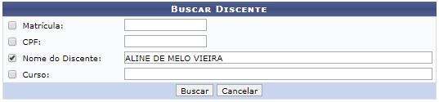
Clique em Cancelar caso desista de realizar a operação. Uma caixa de diálogo será exibida solicitando a confirmação da operação. Esta funcionalidade será a mesma sempre que a opção cancelar estiver presente.
Para retornar à página inicial do módulo, clique no link . Esta opção é válida sempre que a função estiver disponível.
O usuário poderá optar por buscar o discente a partir de um ou mais dos seguinte parâmetros:
- Matrícula: Informe o número da matrícula do discente na Instituição;
- CPF: Forneça os números referentes ao CPF do aluno;
- Nome do Discente: Informe o nome completo ou parte do nome para que o sistema localize o discente através dos dados inseridos;
- Curso: Informe o curso ao qual o aluno está vinculado.
Feito isso, clique em Buscar para avançar. O sistema exibirá a lista de discentes encontrados conforme mostrado na tela abaixo:
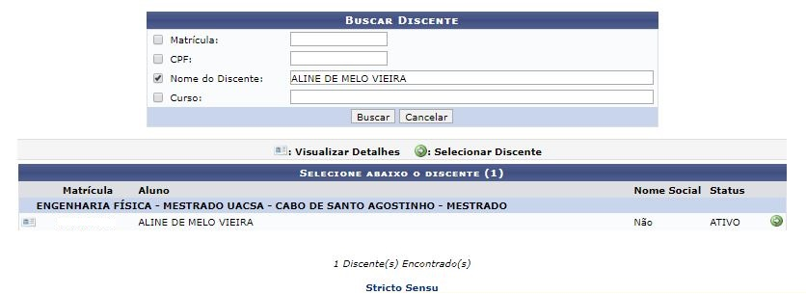
O usuário poderá Visualizar Detalhes do discente clicando no ícone . A página será configurada da seguinte forma:

Clique novamente em e a tela retornará à situação original.
Para selecionar o discente e iniciar a operação de atualização, clique em . Em seguida, a tela contendo os Dados Pessoais do discente será gerada.
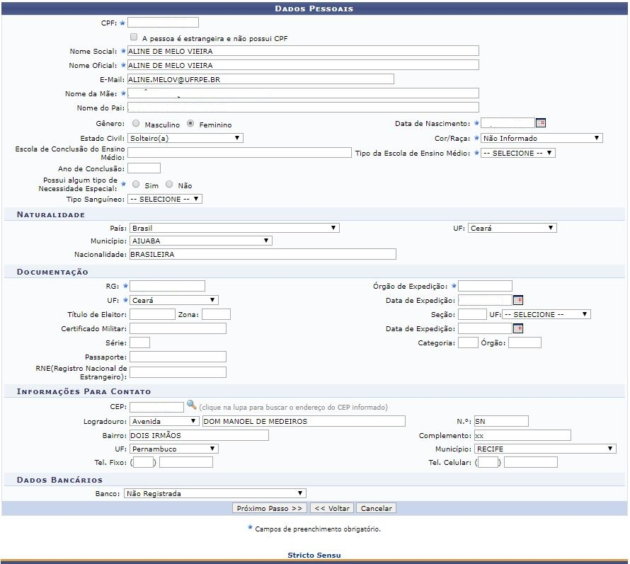
O usuário poderá modificar ou acrescentar quaisquer dos campos presentes na tela. Os dados passíveis de alteração referem-se a dados pessoais do discente, sua naturalidade, documentação, informações para contato e dados bancários.
Para os campos com preenchimento de datas, utilize o calendário virtual fornecido ao clicar no ícone para selecionar a data desejada, ou digite-as nos campos específicos.
Para retornar à página anterior, clique em Voltar.
Para registrar a atualização, o usuário deverá clicar em Confirmar Alteração. Por fim, será gerada a mensagem de sucesso.
Figura 5: Mensagem de Sucesso
Bom Trabalho!

Manuais Relacionados
- Cadastrar Discente
<< Voltar - Manuais do SIGAA

